1.已知命题公式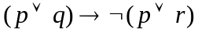
（1）构造真值表；
（2）用等值演算法求公式的主析取范式。
解：（1）真值表
p q r | 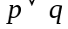 | 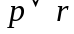 | 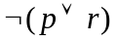
0 0 0 | 0 | 0 | 1 | 1
0 0 1 | 0 | 1 | 0 | 1
0 1 0 | 1 | 0 | 1 | 1
0 1 1 | 1 | 1 | 0 | 0
1 0 0 | 1 | 1 | 0 | 0
1 0 1 | 1 | 1 | 0 | 0
1 1 0 | 1 | 1 | 0 | 0
1 1 1 | 1 | 1 | 0 | 0

（2）主析取范式
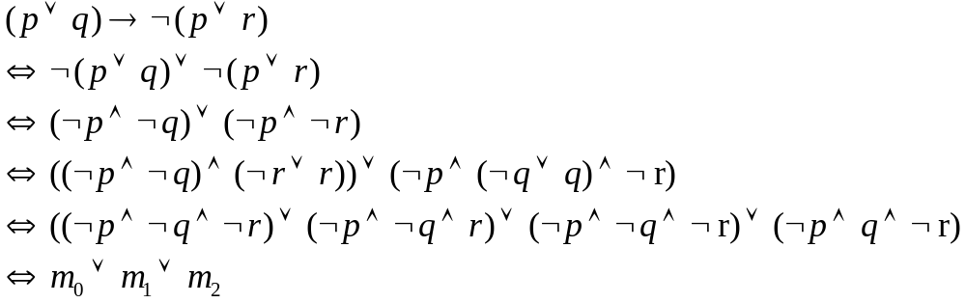
2．求公式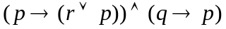 的主合取范式及主析取范式。
3.设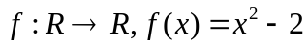，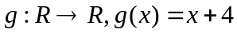,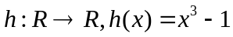，
其中表示实数集。
（1）求函数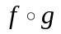，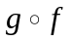；
（2）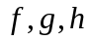哪些函数有反函数？如果有，求出这些反函数。
解：（1）
（2）和有反函数，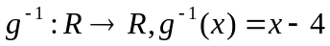；
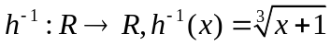
4.设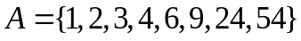，为整除关系。
（1）画出偏序集<A,>的哈斯图；
（2）求A中的极大元；
（3）求子集B=｛3, 6, 9｝的上确界与下确界。
解：（1）哈斯图
1
6
2
3
4
24
9
54

（2）A中的极大元为 24，54；极小元为1；最大元：无；最小元：1
（3）求子集B=｛3, 6, 9｝的上确界为54，下确界为3。
5.设有向图如图所示，用邻接矩阵计算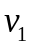到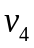长度小于或等于3的通路数。

解：有向图的邻接矩阵为
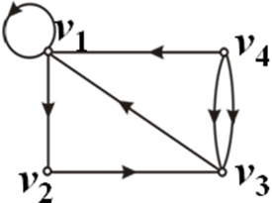
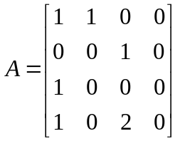，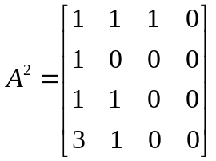
题图2
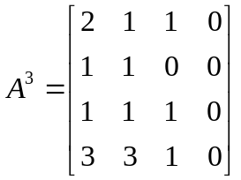，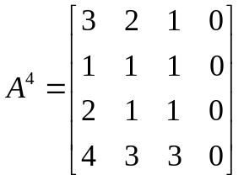
v₁到v₃长度小于或等于3的通路数为
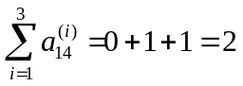

6．设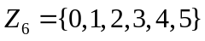，给出模6加运算的运算的运算表。求单位元，求元素的逆元。解方程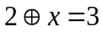。

解：运算的运算表为
 | 0 | 1 | 2 | 3 | 4 | 5
0 | 0 | 1 | 2 | 3 | 4 | 5
1 | 1 | 2 | 3 | 4 | 5 | 0
2 | 2 | 3 | 4 | 5 | 0 | 1
3 | 3 | 4 | 5 | 0 | 1 | 2
4 | 4 | 5 | 0 | 1 | 2 | 3
5 | 5 | 0 | 1 | 2 | 3 | 4

（2）单位元为0，0的逆元为0，任一元素x的逆元为6-x。
（3）由得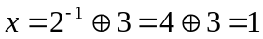

7. 设A＝{1，2，3，4，5}，R是A上的二元关系，且R＝{（2，1>，<2，5），<2，4>，<3，4)，<4，4>，<5，2>}，求r(R)、s(R)和t(R)。
解：r(R)=R∪I_{A}
s(R)=R∪R⁻¹
t(R)= {<2，1>，<2，5>，<2，4>，<3，4>，<4，4>，<5，2>,（2,2>,<5,5>}
2.设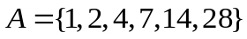，为整除关系。
（1）画出偏序集<A,>的哈斯图；
（2）求子集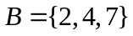的极大元、极小元、上确界与下确界；
（3）判断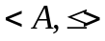是否为分配格？请说明理由。
参考答案:
解：（1）哈斯图
2
1
4
7

14

28

（2）的极小元为2，7，极大元为4、7，上确界：28，下确界：1。
（3）不是分配格，因为格中存在与五角格同构的子格。

四、简答题
1. 设是A=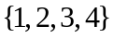上的二元关系。
（1）画出R的关系图；
（2）写出R的关系矩阵；
（3）讨论R的性质。
（4）R是否为函数
解：（1）R的关系图
1

2
4
3

（2）R的关系矩阵 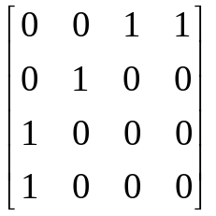
（3）R非自反、非反自传、对称、非反对称 、非传递的
（4）R不是函数，不满足函数单值性的要求。
2.设集合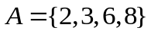上的关系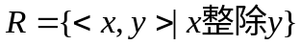。
（1）画出的关系图，写出的关系矩阵；
（2）讨论的性质；
（3）讨论是否为函数？说明理由。
解：（1）R的关系图：

6
8
3
2

R的关系矩阵 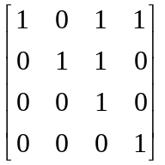
（2）R自反、非反自传、非对称、反对称 、传递
（3）R不是函数，因为有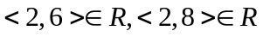，不满足单值性
3.设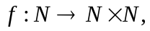其中为自然数集合，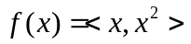
（1）求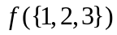
（2）讨论是否为单射和满射的，如果不是说明理由。
解： （1）
（2）是单射，不是满射，因为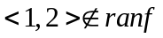
4.设有向图如题图3所示，用邻接矩阵完成以下计算。
（1）到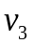长度小于或等于3的通路数；
（2）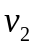到自身长度小于或等于3的回路数；
（3）写出的可达矩阵，并说明的连通性。
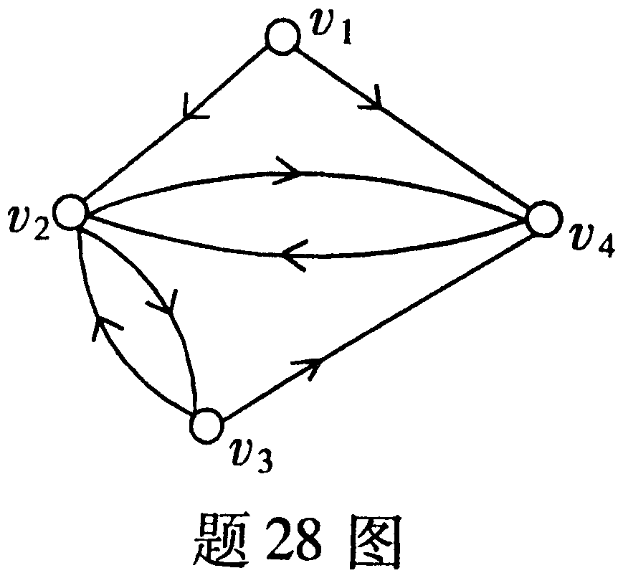
题图3

解：有向图的邻接矩阵为
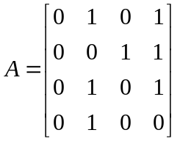，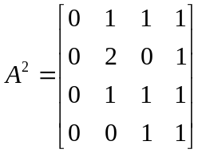
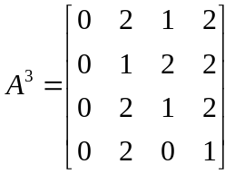，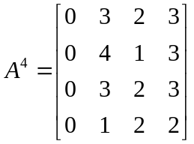
（1）v₁到v₃长度小于或等于3的通路数为

（2）v₂到自身长度小于或等于3的回路数为
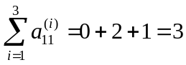

（3）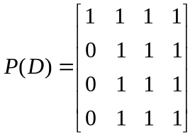
由可达矩阵可知D是单向连通的。

四、证明题
1.用一阶逻辑推理理论证明：
前提：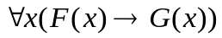，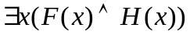
结论： 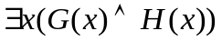
证明：
（1）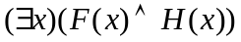 P规则
（2） 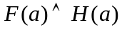 EI 规则, (1)
（3） P规则
（4）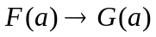 UI 规则, (3)
（5） 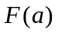 T 规则, (2), I
（6） 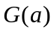 T 规则, (4)(5), I
（7） 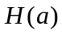 T 规则, (2), I
（8）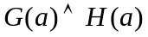 T 规则, (6)(7), I
（9）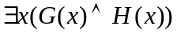 EG规则，（8）

2．用一阶逻辑的推理理论证明：
前提：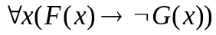，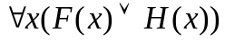， 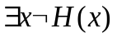
结论： 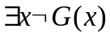
证明：
（1）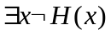 P规则
（2）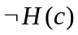 EI 规则, (1)
（3）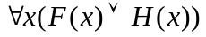 P规则
（4）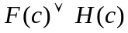 UI 规则, (1)
（5）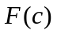 T 规则, (2)(4), I
（6）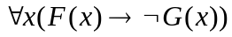 P规则
（7）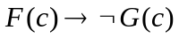 UI 规则, (6)
（8）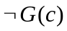 T 规则, (5)(7), I
（9） EG规则，（8）
3.设R是A上的关系，如果R满足以下两条件：
（1）对于任意的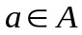， 都有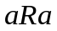；
（2）若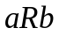，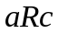， 则有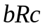；
证明：R是等价关系。
证明： 任取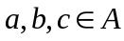
（1）由已知条件（1）得
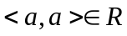,,所以是自反的。
（2）由已知条件（1）、（2）得
所以是对称的。
（3）由已知条件（1）、（2）得
所以是传递的。
4．设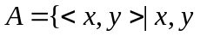为正整数，在上定义二元关系如下：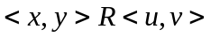当且仅当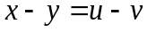。
证明：是一个等价关系。
证明：
任取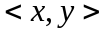
所以R自反的。

任取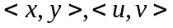
所以R是对称的。
任取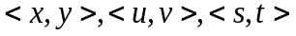
所以R是传递的。
因此，R是等价关系。
5．设代数系统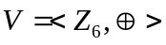，，为模6加法。证明：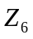关于运算构成群。
证明：集合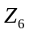显然非空。
(1) 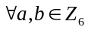,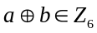,从而集合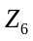关于运算是封闭的。
(2) 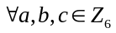,有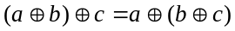，故运算 是可结合的。
(3) 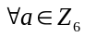, 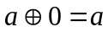,故0是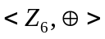中的幺元。
(4) ,因为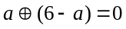,因此是的逆元
由此上知是群

五、应用题

1. 构造下列推理的证明。
如果今天是星期一，则要进行英语或离散数学考试。如果英语老师有会，则不考英语。今天是星期一，英语老师有会，所以进行离散数学考试。（给答案）
证明：设:今天是星期一; :进行英语考试; :进行离散数学考试; :英语老师有会。则这段推理可表示为:
前提 ：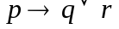， 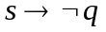，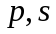
结论：
证明： (1) P规则
(2) P规则
(3) 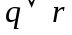 T规则, (1) (2), I
(4) P规则
(5) P规则
(6) 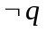 T规则, (4) (5), I
(7) T规则, (3) (6), I
2．如果甲是冠军，则乙或丙将得亚军；如果乙得亚军，则甲不能得冠军； 如果丁得亚军，丙不能得亚军；事实是甲已得冠军。因此丁不能得亚军。
解：令 p：甲得冠军；q：乙得亚军；r：丙得亚军；s：丁得亚军。
推理过程符号化为
前提：p→（q∨r），q→¬ p，s→¬r，p
结论：¬ s
(1) p→（q∨r） P规则
(2) p P规则
(3) q∨r T规则, (1) (2), I
(4) q→¬ p P规则
(5) ¬ q T规则, (2) (4), I
(6) r T规则, (3) (5), I
(7) s→¬r P规则
(8) ¬ s T规则, (6) (7), I

3．今有于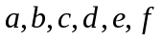7个人，已知下列事实： a会讲英语； b会讲英语和汉语； c会讲英语、意大利语和俄语；d 会讲日语和汉语； e 会讲德国和意大利语；f 会讲法语、日语和俄语； g 会讲法语和德语。
试问这七个人应如何排座位，才能使每个人都能和他身边的人交谈？
解：用结点表示人，用边表示连接的两个人能讲同一种语言，构造出图G如下：
英
英
英
汉
俄
法
德阳
意
日期

在G中存在着一条哈密顿回路如下，根据这条回路安排座位，就能够使每个人都能和他身边的人交谈。
英
英
汉
意
法
德阳
日期

